Миссия «Воздушная атака».

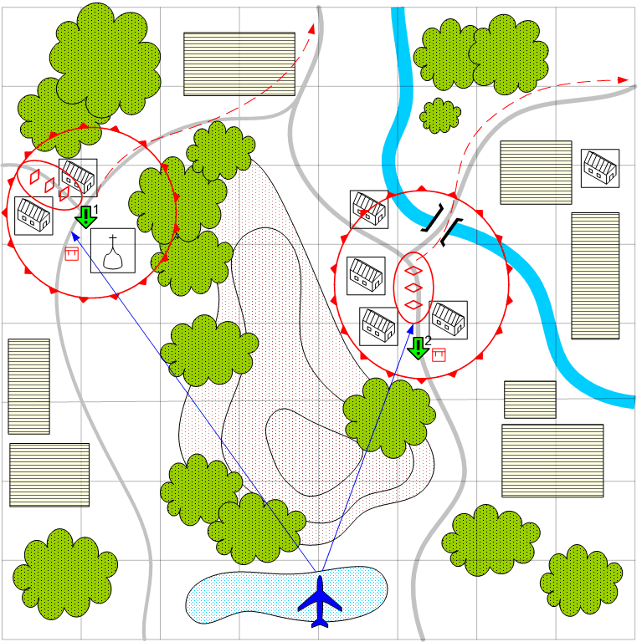

Размер карты 8 на 8. Европейский ландшафт. Франция. Лето.
День.
Ясно.
Общее описание.
У игрока под командованием бомбардировщики. Нужно с помощью авиации уничтожить две колонны танков или обратить их в бегство. На карте два небольших посёлка на двух шоссе. В каждом городе по группе танков и пехота. Если игроку удаётся уничтожить до 50% каждой из групп, то остатки группы начинают отходить на север и пропадают на краю карты.

Войск игрока:
Стартовые:
Нет
Подкрепления:
Бомбардировщики

Войска противника:
Стартовые:
Пехота.
Лёгкие танки.
Средние танки.
Подкрепления:
Артиллерия
Пехота.

Задания:
- Уничтожить или обратить в бегство танки противника.

Условия победы игрока:
В определённых группах не осталось юнитов, или танки противника уходят с карты.
Условия поражения игрока:
Не осталось подкреплений.

Предполагаемая сложность:
Легко.

